ФЕДЕРАЛЬНОЕ АГЕНТСТВО ЖЕЛЕЗНОДОРОЖНОГО ТРАНСПОРТА
Федеральное государственное бюджетное образовательное учреждение высшего образования
«Петербургский государственный университет путей сообщения
Императора Александра I»
(ФГБОУ ВО ПГУПС)

Кафедра «Менеджмент и маркетинг»

РАБОЧАЯ ПРОГРАММА
дисциплины
«Теория организации»
(Б1.Б.11)
для направления
38.03.02 «Менеджмент»
по профилю
«Производственный менеджмент»
Форма обучения – очная

Санкт-Петербург
2019
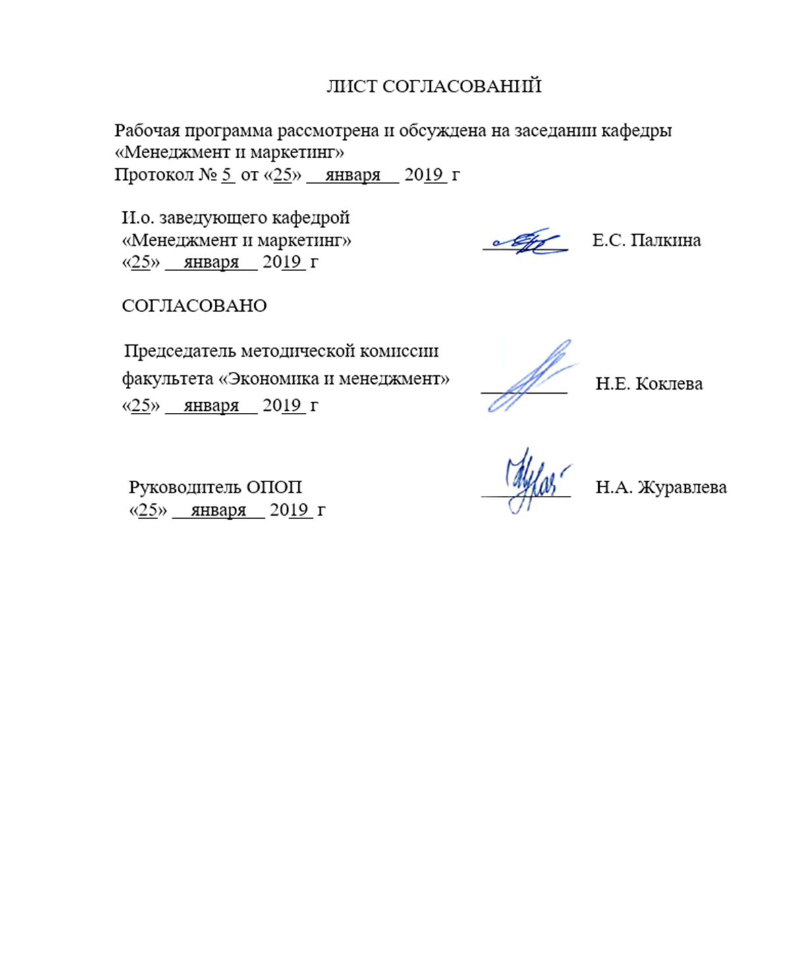
ЛИСТ СОГЛАСОВАНИЙ

Рабочая программа рассмотрена и обсуждена на заседании кафедры
«Менеджмент и маркетинг»
Протокол № 5 от «25» января 2019 г.

И.о. заведующего кафедрой  «Менеджмент и маркетинг» | _________ | Е.С. Палкина
«25» января 2019 г.

СОГЛАСОВАНО

Председатель методической комиссии факультета «Экономика и менеджмент» |  | _________ |  |  | Н.Е. Коклева
«25» января 2019 г.
 | Руководитель ОПОП |  |  | _________ | Н.А. Журавлева
 | «25» января 2019 г.

1. Цели и задачи дисциплины

Рабочая программа составлена в соответствии с ФГОС ВО, утвержденным «12» января 2016 г., приказ № 7 по направлению 38.03.02 «Менеджмент» по дисциплине «Теория организации»

Целью изучения дисциплины является формирование компетенций, указанных в разделе 2.
Для достижения поставленной цели решаются следующие задачи:
- приобретение знаний, указанных в разделе 2;
- приобретение умений, указанных в разделе 2;
- приобретение навыков, указанных в разделе 2.
Содержание курса направлено на изучение перспективных методологических подходов проектирования групп организаций, освоение методов анализа, моделирования и прогноза тенденций развития организаций.

2. Перечень планируемых результатов обучения по дисциплине, соотнесенных с планируемыми результатами освоения основной профессиональной образовательной программы

Планируемыми результатами обучения по дисциплине являются: приобретение знаний, умений, навыков.
В результате освоения дисциплины обучающийся должен:
Знать:
- сущность, содержание и принципы деятельности менеджера по созданию и управлению социотехническими системами;
- основные методологические положения теории построения и функционирования больших систем;
- принципы развития и закономерности функционирования организации;
- законы функционирования фирмы как системы;
- современные концепции построения и управления организациями;
- основное содержание системного и ситуационного подходов к управлению организацией;
- общие основополагающие установки организационного менеджмента;
Уметь:
- классифицировать организации и в соответствии с этим выбирать схемы управления ими;
- применять методы и средства познания для интеллектуального развития, повышения культурного уровня, профессиональной компетентности;
- разрабатывать организационное строение и штат фирмы;
- выбирать схему поведения организации во внешней среде и управлять ее внутренней средой;
- строить систему критериев успешной (эффективной) деятельности организации.
Владеть:
- навыками целостного подхода к анализу проблем общества;
- методами эффективного организационного менеджмента;
- методами разработки организационных проектов.

Приобретенные знания, умения, навыки, характеризующие формирование компетенций, осваиваемые в данной дисциплине, позволяют решать профессиональные задачи, приведенные в соответствующем перечне по видам профессиональной деятельности в п. 2.4 основной профессиональной образовательной программы (ОПОП).
Изучение дисциплины направлено на формирование следующих общекультурных компетенций (ОК):
- способность работать в коллективе, толерантно воспринимая социальные, этнические, конфессиональные и культурные различия (ОК-5);
- способность к самоорганизации и самообразованию (ОК-6);
Изучение дисциплины направлено на формирование следующих общепрофессиональных компетенций (ОПК):
- способность проектировать организационные структуры, участвовать в разработке стратегий управления человеческими ресурсами организаций, планировать и осуществлять мероприятия, распределять и делегировать полномочия с учетом личной ответственности за осуществляемые мероприятия (ОПК-3);
- способность осуществлять деловое общение и публичные выступления, вести переговоры, совещания, осуществлять деловую переписку и поддерживать электронные коммуникации (ОПК-4);
- владение методами принятия решений в управлении операционной (производственной) деятельностью организаций (ОПК-6);
- способность решать стандартные задачи профессиональной деятельности на основе информационной и библиографической культуры с применением информационно-коммуникационных технологий и с учетом основных требований информационной безопасности (ОПК-7).
Изучение дисциплины направлено на формирование следующих профессиональных компетенций (ПК), соответствующих видам профессиональной деятельности, на которые ориентирована программа бакалавриата:
организационно-управленческая деятельность:
- владение навыками использования основных теорий мотивации, лидерства и власти для решения стратегических и оперативных управленческих задач, а также для организации групповой работы на основе знания процессов групповой динамики и принципов формирования команды, умение проводить аудит человеческих ресурсов и осуществлять диагностику организационной культуры (ПК-1);
- владение различными способами разрешения конфликтных ситуаций при проектировании межличностных, групповых и организационных коммуникаций на основе современных технологий управления персоналом, в том числе в межкультурной среде (ПК-2).
Область профессиональной деятельности обучающихся, освоивших данную дисциплину, приведена в п. 2.1 общей характеристики ОПОП.
Объекты профессиональной деятельности обучающихся, освоивших данную дисциплину, приведены в п. 2.2 общей характеристики ОПОП.
3. Место дисциплины в структуре основной профессиональной образовательной программы

Дисциплина «Теория организации» (Б1.Б.11) относится к базовой части и является обязательной дисциплиной.

4. Объем дисциплины и виды учебной работы

Вид учебной работы | Всего часов | Семестр
 |  | 3
Контактная работа  (по видам учебных занятий) | 64 | 64
В том числе:  - лекции (Л) | 32 | 32
- практические занятия (ПЗ) | 32 | 32
- лабораторные работы (ЛР)
Самостоятельная работа (СРС) (всего) | 35 | 35
Контроль | 45 | 45
Форма контроля знаний | Э,КР | Э,КР
Общая трудоемкость: час / з.е. | 144/4 | 144/4

Примечание:
Э – экзамен,
КР- курсовая работа

5. Содержание и структура дисциплины

5.1 Содержание дисциплины

№ п/п | Наименование раздела дисциплины | Содержание раздела
1 | Методологические основы теории организации | Понятия организации: группа, процесс, внутренняя упорядоченность. Управление в сложных системах Эффективность. Теория организации и ее место в системе научных знаний. Организация как система. Социальная организация. Роль управления в обеспечении эффективности организации. Удовлетворенность работой как критерий эффективности управления. Адаптивность организации как критерий эффективности управления. Организация как открытая система. Структура и жизненный цикл организации.
2 | Законы теории организации в деятельности фирмы | Законы и закономерности функционирования фирмы как системы. Принципы развития: инерция, эластичность, непрерывность и стабилизация. Организация как процесс: сущность и характеристики. Математическая постановка задачи оптимального управления развитием организации. Оптимизация внутриорганизационных функциональных процессов. Структурная реализация организации. Современные тенденции в эволюции организационных структур
3 | Анализ, проектирование и формирование организационных структур | Методы проектирования организационных структур: общая характеристика. Декомпозиция деятельности. Проектирование работы, его сущность, содержание и порядок осуществления. Анализ работы по содержанию и требованиям к ней. Ситуационные факторы в проектировании фирмы, их сущность, состав и взаимосвязи. Факторы внешней среды и их влияние на проектирование фирмы. Взаимосвязь между стратегией и структурой фирмы. Выделение и конкретизация функций фирмы. Построение общей структуры фирмы.
4 | Современные формы хозяйственных организаций. Интеграция предприятий | Хозяйственные организации. Права собственности и функции управления. Формы предпринимательства. Адаптация организационных структур к условиям рынка. Акционерные организации. Формы интеграции: финансово-промышленная группа, холдинг, корпорация, конгломерат.

5.2 Разделы дисциплины и виды занятий
Для очной формы обучения:

№ п/п | Наименование раздела дисциплины | Л | ПЗ | ЛР | СРС
1 | Методологические основы теории организации | 6 | 6 | - | 9
2 | Законы теории организации в деятельно | 10 | 10 | - | 10
3 | Анализ, проектирование и формирование организационных структур | 8 | 8 | - | 8
4 | Современные формы хозяйственных организаций. Интеграция предприятий | 8 | 8 | - | 8
 | Итого: | 32 | 32 | - | 35

6. Перечень учебно-методического обеспечения для самостоятельной работы обучающихся по дисциплине

№ | Наименование раздела | Перечень учебно-методического обеспечения
1 | Методологические основы теории организации | - Гуляева, Ольга Анатольевна. Теория организации в примерах, ситуациях и задачах [Текст] : учеб. пособие / О. А. Гуляева; ПГУПС. - СПб. : ПГУПС, 2016. – 98 с. : ил.  - Мардас, А. Н. Теория организации [Электронный ресурс]: учеб. пособие для прикладного бакалавриата / А. Н. Мардас, О. А. Гуляева. — 2-е изд., испр. и доп. — Москва : Издательство Юрайт, 2018. — 139 с. — Режим доступа: https://biblio-online.ru/bcode/411559 — Загл. с экрана.  - Оформление контрольных, курсовых работ (проектов) и выпускных квалификационных работ для обучающихся на факультете "Экономика и менеджмент" [Текст] : методические указания / ФГБОУ ВО ПГУПС ; сост.: О. А. Гуляева, Н. Е. Коклева, А. Н. Мардас. - Санкт-Петербург : ФГБОУ ВО ПГУПС, 2016. - 32 с. : ил. - Библиогр.: с. 32.  - Мардас, А.Н. Методы стратегического анализа в железнодорожном комплексе [Электронный ресурс] : монография / А.Н. Мардас, О.А. Гуляева, Н.К. Румянцев [и др.]. — Электрон. дан. — СПб. : ПГУПС (Петербургский государственный университет путей сообщения Императора Александра I), 2013. — 138 с. — Режим доступа: http://e.lanbook.com/books/element.php?pl1_id=49127 — Загл. с экрана.  - Менеджмент в России и за рубежом [Текст]: Все о теории и практике управления бизнесом, финансами, кадрами. - М.: Финпресс. - ISSN 1028-5857. - Выходит раз в два месяца.  - Личный кабинет обучающегося и электронная информационно-образовательная среда [Электронный ресурс]. Режим доступа: http://sdo.pgups.ru (для доступа к полнотекстовым документам требуется авторизация).
2 | Законы теории организации в деятельности фирмы
3 | Анализ, проектирование и формирование организационных структур
4 | Современные формы хозяйственных организаций. Интеграция предприятий

7. Фонд оценочных средств для проведения текущего контроля успеваемости и промежуточной аттестации обучающихся по дисциплине

Фонд оценочных средств по дисциплине является неотъемлемой частью рабочей программы и представлен отдельным документом, рассмотренным на заседании кафедры и утвержденным заведующим кафедрой.

8. Перечень основной и дополнительной учебной литературы, нормативно-правовой документации и других изданий, необходимых для освоения дисциплины

8.1 Перечень основной учебной литературы, необходимой для освоения дисциплины
- Гуляева, Ольга Анатольевна. Теория организации в примерах, ситуациях и задачах [Текст] : учеб. пособие / О. А. Гуляева; ПГУПС. - СПб.: ПГУПС, 2016. – 98 с. : ил.
- Мардас, А. Н. Теория организации [Электронный ресурс]: учеб. пособие для прикладного бакалавриата / А. Н. Мардас, О. А. Гуляева. — 2-е изд., испр. и доп. — Москва : Издательство Юрайт, 2018. — 139 с. — Режим доступа: https://biblio-online.ru/bcode/411559 — Загл. с экрана.

8.2 Перечень дополнительной учебной литературы, необходимой для освоения дисциплины

- Мардас, А.Н. Методы стратегического анализа в железнодорожном комплексе [Электронный ресурс] : монография / А.Н. Мардас, О.А. Гуляева, Н.К. Румянцев [и др.]. — Электрон. дан. — СПб. : ПГУПС (Петербургский государственный университет путей сообщения Императора Александра I), 2013. — 138 с. — Режим доступа: http://e.lanbook.com/books/element.php?pl1_id=49127 — Загл. с экрана.
8.3 Перечень нормативно-правовой документации, необходимой для освоения дисциплины

Федеральный закон от 27.12.2002 N 184-ФЗ (ред. от 05.04.2016) "О техническом регулировании". – Режим доступа: http://www.consultant.ru/cons/cgi/online.cgi?req=doc;base=LAW;n=196382#0

8.4 Другие издания, необходимые для освоения дисциплины

- Менеджмент в России и за рубежом [Текст]: Все о теории и практике управления бизнесом, финансами, кадрами. - М.: Финпресс. - ISSN 1028-5857. - Выходит раз в два месяца.
- Оформление контрольных, курсовых работ (проектов) и выпускных квалификационных работ для обучающихся на факультете "Экономика и менеджмент" [Текст] : методические указания / ФГБОУ ВО ПГУПС ; сост.: О. А. Гуляева, Н. Е. Коклева, А. Н. Мардас. - Санкт-Петербург : ФГБОУ ВО ПГУПС, 2016. - 32 с. : ил. - Библиогр.: с. 32.

9. Перечень ресурсов информационно-телекоммуникационной сети «Интернет», необходимых для освоения дисциплины

- Личный кабинет обучающегося и электронная информационно-образовательная среда. [Электронный ресурс]. – Режим доступа: http://sdo.pgups.ru/ (для доступа к полнотекстовым документам требуется авторизация).
- Архив номеров журнала «Железные дороги мира» [Электронный ресурс]. Режим доступа: http://www.zdmira.com/arhiv, свободный. — Загл. с экрана.
- Гильдия маркетологов: объединение специалистов в области маркетинга [Электронный ресурс]. Режим доступа: http://www.marketologi.ru, свободный. — Загл. с экрана.
- Ежедневный Экономический обзор Российского рынка от Издательского Дома Коммерсантъ [Электронный ресурс]. Режим доступа: https://www.kommersant.ru/, свободный. — Загл. с экрана.
- Консультант плюс. Правовой сервер [Электронный ресурс]. Режим доступа: http://www.consultant.ru/, свободный. — Загл. с экрана.
- Маркетинг журнал 4p.ru [Электронный ресурс]. Режим доступа: http://www.4p.ru, свободный. — Загл. с экрана.
- Министерство экономического развития Российской Федерации [Электронный ресурс]. Режим доступа: http://www.economy.gov.ru, свободный. — Загл. с экрана.
- Правительство Российской Федерации. Интернет-портал [Электронный ресурс]. Режим доступа: http://www.government.ru, свободный. — Загл. с экрана.
- Российская газета - официальное издание для документов Правительства РФ [Электронный ресурс]. Режим доступа: http://www.rg.ru, свободный. — Загл. с экрана.
- Федеральная служба государственной статистики [Электронный ресурс]. Режим доступа: http://www.gks.ru, свободный. — Загл. с экрана.
- Электронно-библиотечная система издательства «Лань». Режим доступа: http://e.lanbook.com (для доступа к полнотекстовым документам требуется авторизация).
- Электронная библиотека ЮРАЙТ. Режим доступа: https://biblio-online.ru/ (для доступа к полнотекстовым документам требуется авторизация).
- Электронно-библиотечная система ibooks.ru («Айбукс»). Режим доступа: https://ibooks.ru/home.php?routine=bookshelf (для доступа к полнотекстовым документам требуется авторизация).
- Электронная библиотека «Единое окно доступа к образовательным ресурсам». Режим доступа: http://window.edu.ru. – свободный.

10. Методические указания для обучающихся по освоению дисциплины

Порядок изучения дисциплины следующий:
- Освоение разделов дисциплины производится в порядке, приведенном в разделе 5 «Содержание и структура дисциплины». Обучающийся должен освоить все разделы дисциплины с помощью учебно-методического обеспечения, приведенного в разделах 6, 8 и 9 рабочей программы.
- Для формирования компетенций обучающийся должен представить выполненные типовые контрольные задания или иные материалы, необходимые для оценки знаний, умений, навыков и (или) опыта деятельности, предусмотренные текущим контролем (см. фонд оценочных средств по дисциплине).
- По итогам текущего контроля по дисциплине, обучающийся должен пройти промежуточную аттестацию (см. фонд оценочных средств по дисциплине).

11. Перечень информационных технологий, используемых при осуществлении образовательного процесса по дисциплине, включая перечень программного обеспечения и информационных справочных систем

Перечень информационных технологий, используемых при осуществлении образовательного процесса по дисциплине:
- технические средства (компьютерная техника, наборы демонстрационного оборудования);
- методы обучения с использованием информационных технологий (демонстрация мультимедийных материалов);
- электронная информационно-образовательная среда Петербургского государственного университета путей сообщения Императора Александра I - режим доступа: http://sdo.pgups.ru;
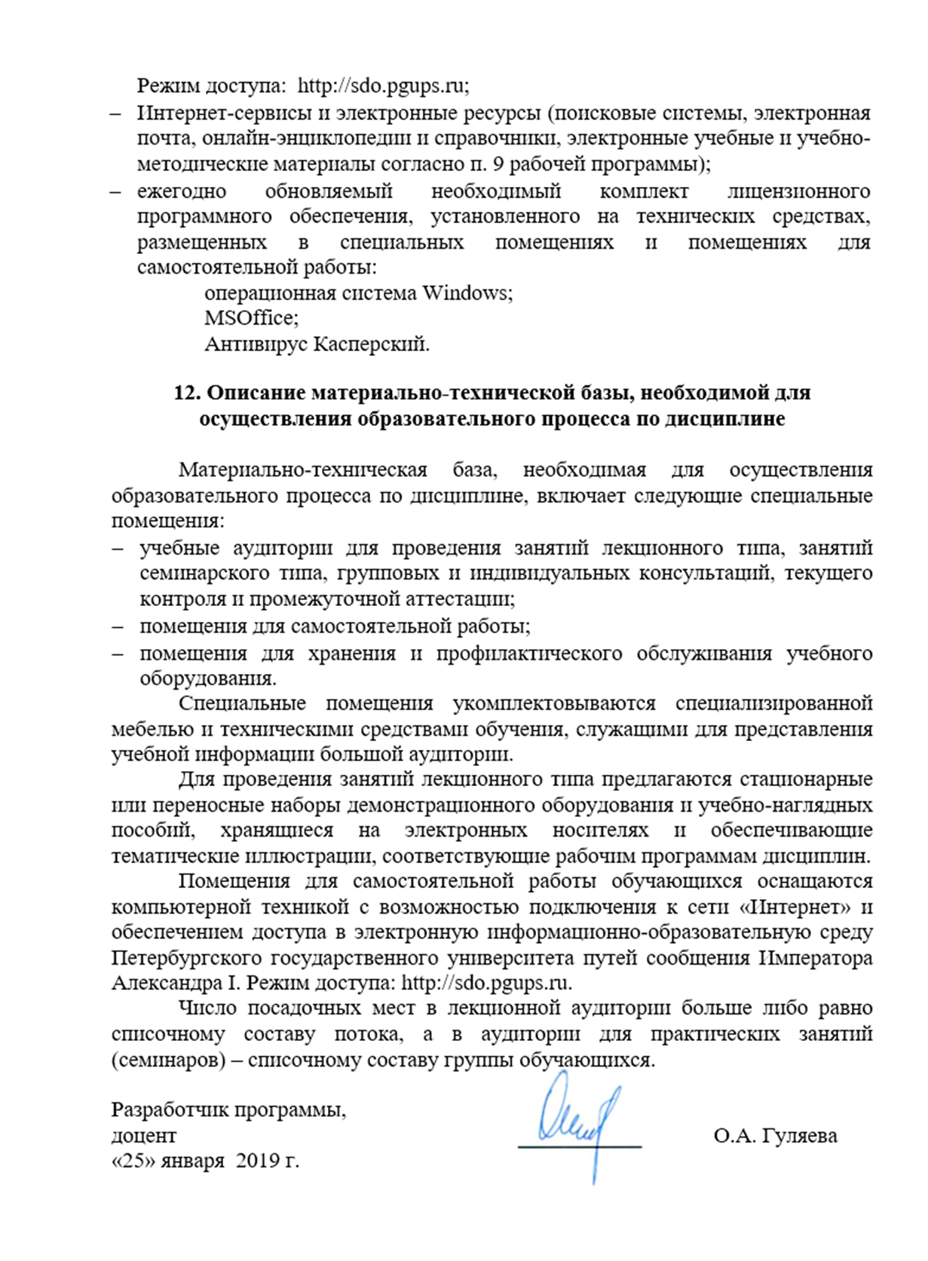
- Интернет-сервисы и электронные ресурсы (поисковые системы, электронная почта, онлайн-энциклопедии и справочники, электронные учебные и учебно-методические материалы согласно п. 9 рабочей программы);
- ежегодно обновляемый необходимый комплект лицензионного программного обеспечения, установленного на технических средствах, размещенных в специальных помещениях и помещениях для самостоятельной работы:
операционная система Windows;
MSOffice;
Антивирус Касперский.

12. Описание материально-технической базы, необходимой для осуществления образовательного процесса по дисциплине

Материально-техническая база, необходимая для осуществления образовательного процесса по дисциплине, включает следующие специальные помещения:
- учебные аудитории для проведения занятий лекционного типа, занятий семинарского типа, групповых и индивидуальных консультаций, текущего контроля и промежуточной аттестации;
- помещения для самостоятельной работы;
- помещения для хранения и профилактического обслуживания учебного оборудования.
Специальные помещения укомплектовываются специализированной мебелью и техническими средствами обучения, служащими для представления учебной информации большой аудитории.
Для проведения занятий лекционного типа предлагаются стационарные или переносные наборы демонстрационного оборудования и учебно-наглядных пособий, хранящиеся на электронных носителях и обеспечивающие тематические иллюстрации, соответствующие рабочим программам дисциплин.
Помещения для самостоятельной работы обучающихся оснащаются компьютерной техникой с возможностью подключения к сети «Интернет» и обеспечением доступа в электронную информационно-образовательную среду Петербургского государственного университета путей сообщения Императора Александра I. Режим доступа: http://sdo.pgups.ru.
Число посадочных мест в лекционной аудитории больше либо равно списочному составу потока, а в аудитории для практических занятий (семинаров) – списочному составу группы обучающихся.

Разработчик программы,  доцент | ____________ | О.А. Гуляева
«25» января 2019 г.

